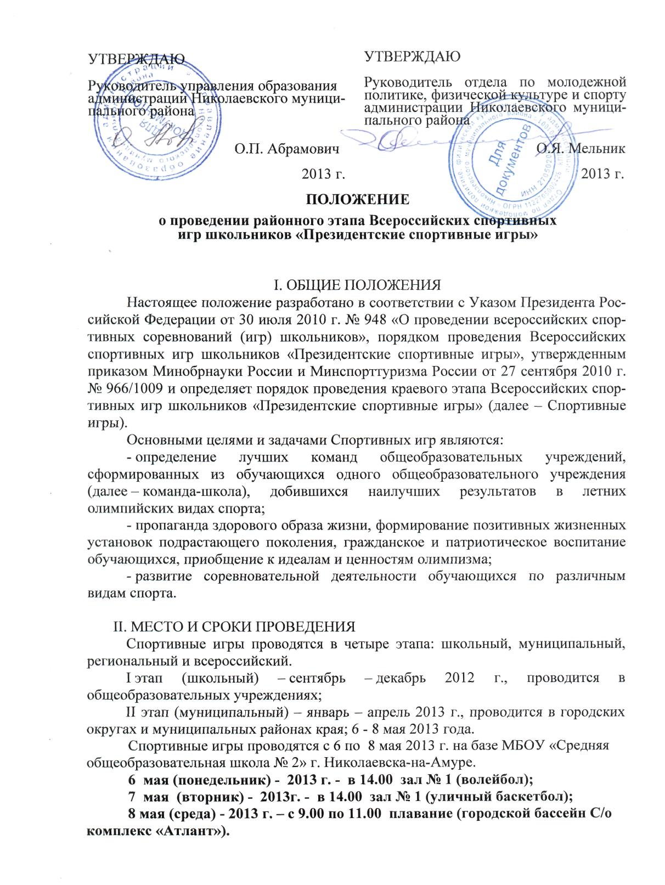
III этап (краевой) – 05 –13 июня 2013 г., г. Хабаровск. (сроки примерные)
IV этап (всероссийский 07 – 28 сентября 2013 г., проводится в Федеральном государственном образовательном учреждении «Всероссийский детский центр «Орленок» (Краснодарский край).

III. ОРГАНИЗАТОРЫ МЕРОПРИЯТИЯ
Общее руководство подготовкой и проведением Спортивных игр осуществляют: отдел по молодежной политике, физической культуре и спорту, управление образования.
Непосредственное проведение Спортивных игр возлагается главную судейскую коллегию (далее – ГСК).
ГСК осуществляет следующие функции:
- определяет систему проведения соревнований по каждому виду программы;
- проводит соревнования по видам спорта;
- оценивает выступления команд-школ по видам программы в соответствии с правилами определения победителей и призеров;
- определяет победителей и призеров Спортивных игр;
- рассматривает апелляции участников.

IV. ТРЕБОВАНИЯ К УЧАСТНИКАМ И УСЛОВИЯ ИХ ДОПУСКА
К участию в Спортивных играх допускаются по одной команде - школы. Состав команды 22 человека, в том числе 20 участников (10 юношей, 10 девушек) + 2 руководителя. Один из руководителей должен являться учителем физической культуры образовательного учреждения.
В состав команды-школы входят обучающиеся одного общеобразовательного учреждения. Год рождения участников команды-школы, спортивных игр обучающиеся 1999-1998 гг.р.
К участию в Спортивных играх не допускаются команды - школы:
- сформированные из обучающихся спортивных (специализированных) классов;
- сформированные из обучающихся одного класса.

Все участники команды-школы должны иметь единую спортивную форму.
Представители команд несут ответственность за жизнь и здоровье детей во время проведения «Президентских спортивных игр».

V. ПРОГРАММА МЕРОПРИЯТИЯ
Программа Спортивных игр включает соревнования по следующим видам спорта: уличный баскетбол, пулевая стрельба, легкая атлетика, плавание, волейбол.

№  п/п | Вид программы | Состав команды |  | Форма участия
№  п/п | Вид программы | Юноши | Девушки
1. | Уличный баскетбол | 4 | 4 | Командная
2. | Легкая атлетика | 10 | 10 | Лично-командная
3. | Плавание | 10 | 10 | Лично-командная
4. | Волейбол | 6 | 3 | Командная

Каждая команда-школа должна принять участие во всех видах обязательных видах спорта.
За неучастие команды-школы в одном из обязательных видов спорта ей присваивается последнее место в данном виде спорта и плюс четыре штрафных очка.
Система проведения соревнований по каждому виду спорта определяется ГСК.
Все участники команды-школы должны иметь единую спортивную и парадную форму с названием (логотипом) общеобразовательного учреждения.
В случае выявления нарушений требований к участникам и условий их допуска, команда-школа снимается с соревнований.
Уличный баскетбол
Соревнования командные, проводятся раздельно среди юношей и девушек. Состав команды 4 человека (3 игрока на площадке и 1 запасной).
Игра проходит на половине баскетбольной площадки. Основное время игры составляет 8 минут «грязного времени». В игре должны быть задействованы все четыре игрока команды.
Легкая атлетика (5-борье)
Соревнования лично-командные, включает многоборье и эстафету.
Многоборье проводятся раздельно среди юношей и девушек. Состав команды 20 человек (10 юношей и 10 девушек). Каждый участник выступает во всех видах многоборья (метание мяча, прыжок в длину, 600, 800 м.)
Бег 60 м (юноши и девушки) – выполняется на беговой дорожке с низкого старта, каждый участник должен от старта до финиша придерживаться своей дорожки. Результат фиксируется с помощью секундомера с точностью до 0,01 секунды.
Бег 800 м (юноши) – выполняется на беговой дорожке с высокого старта. Результат фиксируется с помощью секундомера с точностью до 0,01 секунды.
Бег 600 м (девушки) – выполняется на беговой дорожке с высокого старта. Результат фиксируется с помощью секундомера с точностью до 0,01 секунды.
Прыжок в длину (юноши и девушки) – выполняется с разбега. Участнику предоставляется три попытки, результат определяется по лучшей попытке. Длина прыжка измеряется в сантиметрах от стартовой линии до ближнего касания ногами или любой частью тела.
Метание мяча (юноши и девушки) – выполняется с разбега, который совершается в коридоре шириной 4 м, длиной не менее 30 м, ограниченном по бокам линией белого цвета. Окончание разбега ограничивается криволинейной планкой или линией белого цвета шириной 7 см, вычерченной в виде круга радиусом 8 м. Участнику предоставляется одна пробная и три зачетных попытки. Результат определяется по лучшей попытке. Мяч для метания малый (140 гр);
Проводится три эстафеты, состав команды 12 человек (6 юношей и 6 девушек): 1) эстафета 4 х 100 м (юноши); 2) эстафета 4 х 100 м (девушки); 3) эстафета - смешанная 4 х 100 м (2 юноши + 2 девушки).
Старт первого этапа осуществляется с низкого старта по своим дорожкам.
В беговых видах в каждом забеге для всех участников разрешен только один фальстарт без дисквалификации участника, его совершившего. Любой участник, допустивший дальнейшие фальстарты, отстраняется от участия в соревновании.
Результат фиксируется с помощью секундомера с точностью до 0,01 секунды.
Плавание
Соревнования лично-командные.
Личные соревнования проводятся раздельно среди юношей и девушек. Дистанция - 50 метров (вольный стиль). Состав команды – 20 человек (10 юношей и 10 девушек).
Смешанная эстафета – 10 х 25 м (вольный стиль). Состав команды – 10 человек (5 юношей и 5 девушек).
Результаты фиксируется с точностью до 0,01 сек.
Волейбол
Соревнования командные. Принимает участие смешанные команды в составе 9 человек (6 юношей и 3 девушки). На площадке должны быть 4 юноши и 2 девушки. Замены проводятся только юноша на юношу, девушка на девушку.
Соревнования проводятся из 3-х партий, первые две партии до 25 очков, третья до 15.

VI. УСЛОВИЯ ПОДВЕДЕНИЯ ИТОГОВ
Победители и призеры муниципального этапа Президентских спортивных игр в волейболе определяются в общекомандном зачете.
Победители и призеры III этапа Президентских спортивных игр в легкой атлетике определяются в личном, командном и общекомандном зачетах:
- в личном зачете победители и призеры определяются раздельно среди юношей и девушек по сумме результатов многоборья;
в командном зачете победители и призеры определяются раздельно среди юношей и девушек по сумме результатов многоборья (в командный зачет входят 8 лучших результатов у юношей и 8 лучших результатов у девушек) и смешанной эстафеты;
в общекомандный зачет по легкой атлетике идет сумма мест, занятых в командных зачетах юношами, девушками и смешанной эстафете.
Победители и призеры муниципального этапа Президентских спортивных игр в плавании определяются в личном, командном и общекомандном зачетах:
в личном зачете победители и призеры определяются раздельно среди юношей и девушек;
в командном зачете победители и призеры определяются раздельно среди юношей и девушек по сумме результатов личного зачета (в командный зачет входят 8 лучших результатов у юношей и 8 лучших результатов у девушек) и смешанной эстафеты;
в общекомандный зачет по плаванию идет сумма мест, занятых в командных зачетах юношами, девушками и смешанной эстафете.
Победители и призеры краевого этапа Президентских спортивных игр в уличном баскетболе определяются в командном и общекомандном зачетах:
в командном зачете победители и призеры определяются раздельно среди юношей и девушек;
в общекомандный зачет по стритболу (уличному баскетболу) идет сумма мест, занятых в командном зачете юношами и девушками.
Победитель и призер муниципального этапа Президентских спортивных игр в общекомандном зачете по обязательным видам спорта определяются по наименьшей сумме мест, занятых командами – школами в общекомандных зачетах по обязательным видам.
В случае равенства очков у двух или более команд-школ, преимущество получает команда-школа, имеющая наибольшее количество первых, вторых, третьих и т.д. мест, занятых в общекомандных зачетах по видам спорта.
Если и при этом идет полное совпадение, победитель определяется по результатам «Шиповки юных». В связи с невозможностью провести легкую атлетику, по погодным условиям.
VII. НАГРАЖДЕНИЕ
Победители и призеры Спортивных игр в общекомандном зачете и командном зачете по видам спорта награждаются кубками и дипломами, участники – медалями и грамотами.
Победители и призеры в личном зачете по видам спорта награждаются медалями и грамотами.
Руководители команд-школ, ставших победителями и призерами краевого этапа спортивных игр, награждаются дипломами.
Команда – школа победительница Спортивных игр получает право представлять Николаевский муниципальный район на краевом этапе Всероссийских спортивных играх школьников «Президентские спортивные игры»
(при положительном решении вопроса о финансировании).

VIII. УСЛОВИЯ ФИНАНСИРОВАНИЯ

Финансовые расходы, связанные с организацией и проведением муниципального этапа Спортивных игр несут:
- отдел по молодежной политике, физической культуре и спорту администрации Николаевского муниципального района (канцелярские расходы, питание судей, услуги по предоставлению спортсооружений, приобретение призов;
- управление образования администрации Николаевского муниципального района (командирование команды-школы – победительницы для участия в краевом этапе Всероссийских спортивных игр школьников «Президентские спортивные игры».
Расходы, связанные с командированием команд к месту проведения соревнований и обратно (проезд, суточные в пути), несут командирующие организации

IX. ОБЕСПЕЧЕНИЕ БЕЗОПАСНОСТИ УЧАСТНИКОВ
И ЗРИТЕЛЕЙ
Физкультурные и спортивные мероприятия проводятся на спортивных сооружениях, отвечающих требованиям соответствующих нормативных правовых актов, действующих на территории Российской Федерации и направленных на обеспечение общественного порядка и безопасности участников и зрителей, а также при наличии актов готовности физкультурного или спортивного сооружения к проведению мероприятия, утвержденных в установленном порядке.

X. ПОДАЧА ЗАЯВОК НА УЧАСТИЕ
Заявка на участие в Спортивных играх, заверенная врачом, подается не позднее 1 мая 2013 г. по адресу: ул. Горького, 94., каб. № 1.
Справки по телефону (факс) 2- 39-77 Божко Лариса Витальевна.

